Название режима уровня 2 | Описание | Символ
Континентальный рифт | При разделении континента на составные фрагменты (кратоны) между ними образуется разрывной ступенчатый шов, где происходит выветривание уступов и перемещение разрушенного материала в образующийся разрыв.  Разделение континента с образованием ступенчатых сбросов. Выветривание уступов грабенов и их заполнение обломочным материалом. | 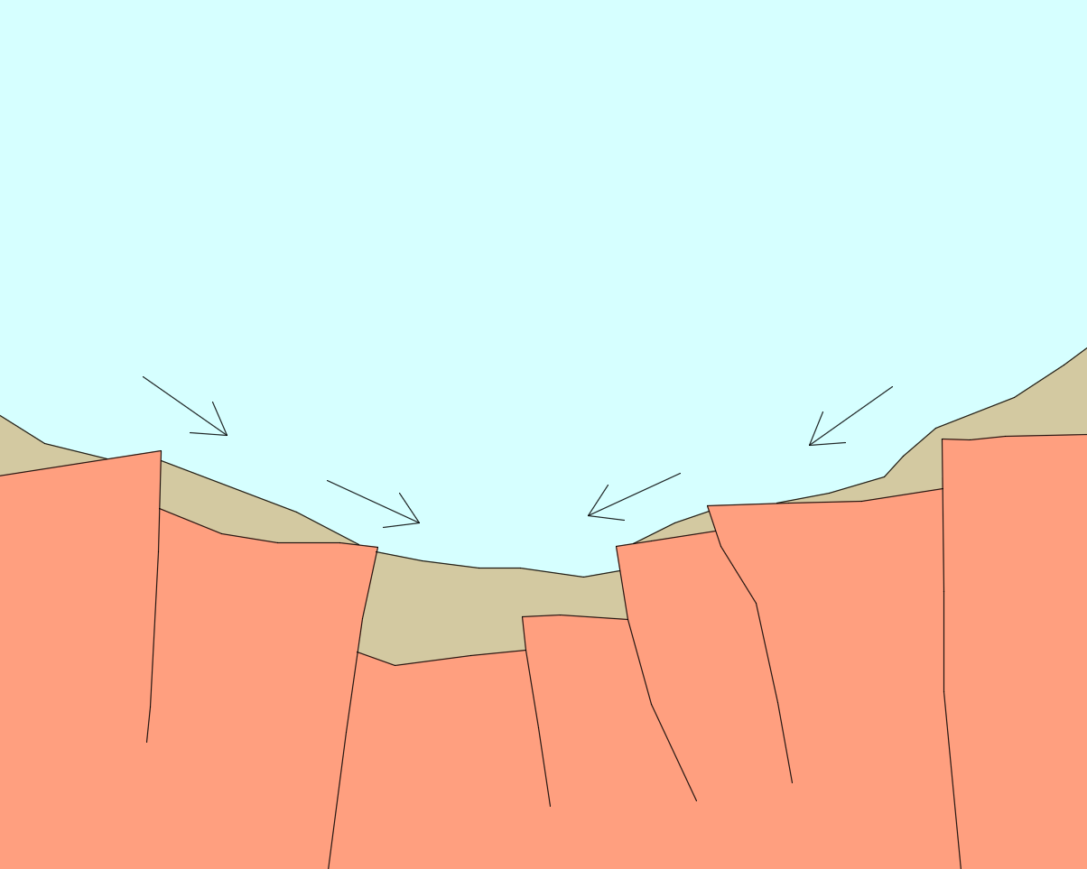
Переходный (субконтинентальный) | Происходит утонение континентальной коры, сопровождающееся вулканизмом и этапами осадконакопления по мере развития морского бассейна на месте разрыва. Внутри земной коры происходит внедрение интрузивных тел преимущественно кислого и щелочного составов (граниты, сиениты, диориты).  Утонение континентальной коры, вулканизм и осадконакопление по мере развития морского бассейна. Внедрение интрузивных тел преимущественно кислого и щелочного составов. | 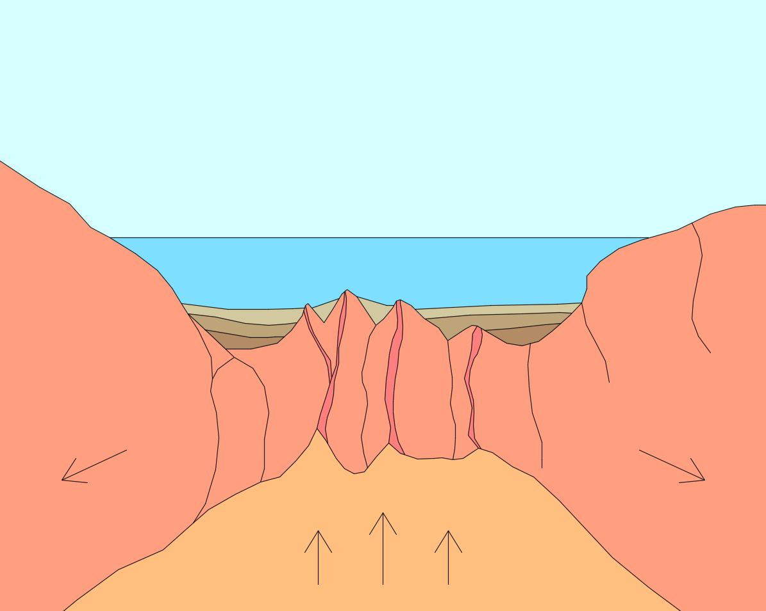
Океанический (спрединг) | При каждом цикле наращивания происходит излияние вулканического материала основного состава на поверхность океанического дна в виде трапов, подушек, труб, а также обломков пепла от остывших лав. На изверженную морскую поверхность идет осаждение мелкодисперсного и органического материала.  Циклическое наращивание океанической коры. Излияние вулканического материала основного состава вместе с осаждением мелкодисперсного и органического материала на океаническое дно. | 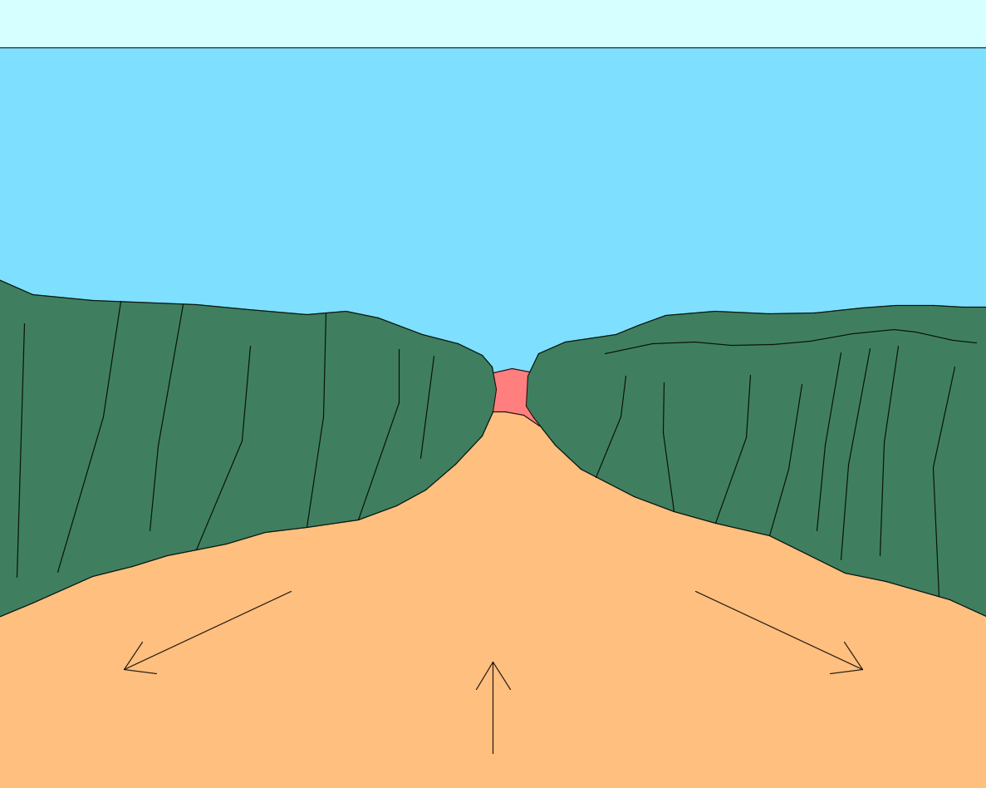
Молодая островная дуга | Происходит надлом и дальнейшее задвигание океанической коры под другую. Погружаемая плавится, после чего ее более тяжелый материал погружается в мантию, а легкий прожигая каналы в надвинутой коре выходит на поверхность в виде вулканического материала, образуя конусные вулканы, шлаковый постройки, навалы вулканических бомб, покровы пирокластического материала и пепла. Большая часть вулканизма протекает в условиях морского дна. Материал, оставшийся в каналах, твердеет и кристаллизуется в граниты, диориты, сиениты в зависимости от химического состава.  Погружение океанической коры под другую с образованием на морском дне конусных вулканов, покровов пирокластического материала и пепла. В каналах кристаллизация интрузий. | 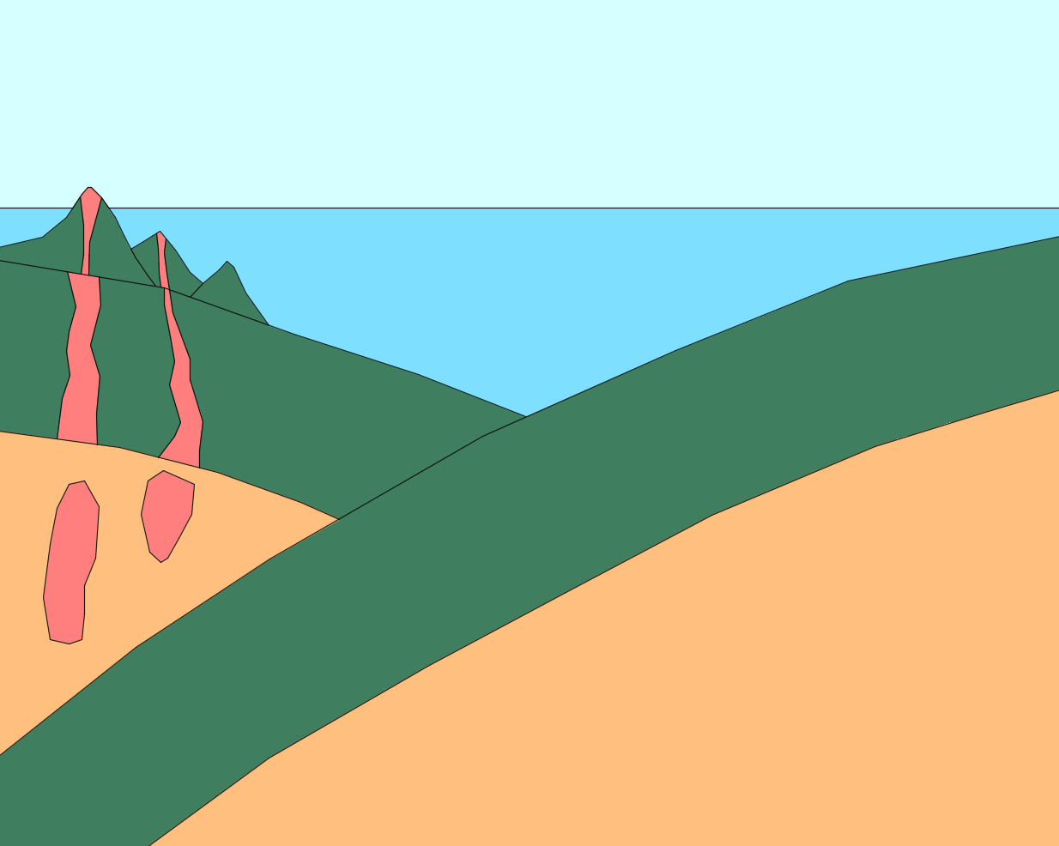
Зрелая субдукция | Длительный процесс субдукции приводит к наращиванию мощности надвигаемой коры, увеличению ее веса, в результате чего задвигаемая кора погружается под более крутым углом. Сама островная дуга эволюционирует в микроконтинент (кратон). Вулканизм преобладает на суше, образуя высокие конические вулканы (4000-5000 метров). Из-за перепада высот идут активные процессы выветривания и переноса осадочного материала. Недра зрелой дуги хорошо прогреты от большого числа внедрившихся расплавов, что приводит к метаморфическим преобразованиям осадочных горных пород погребенных ранее.  Погружение океанической коры под континентальную под крутым углом. Вулканизм преобладает на суше, образуя высокие конические вулканы (4-5 км). Выветривание и перенос осадочного материала. Метаморфизм ранее погребенных осадочных пород. | 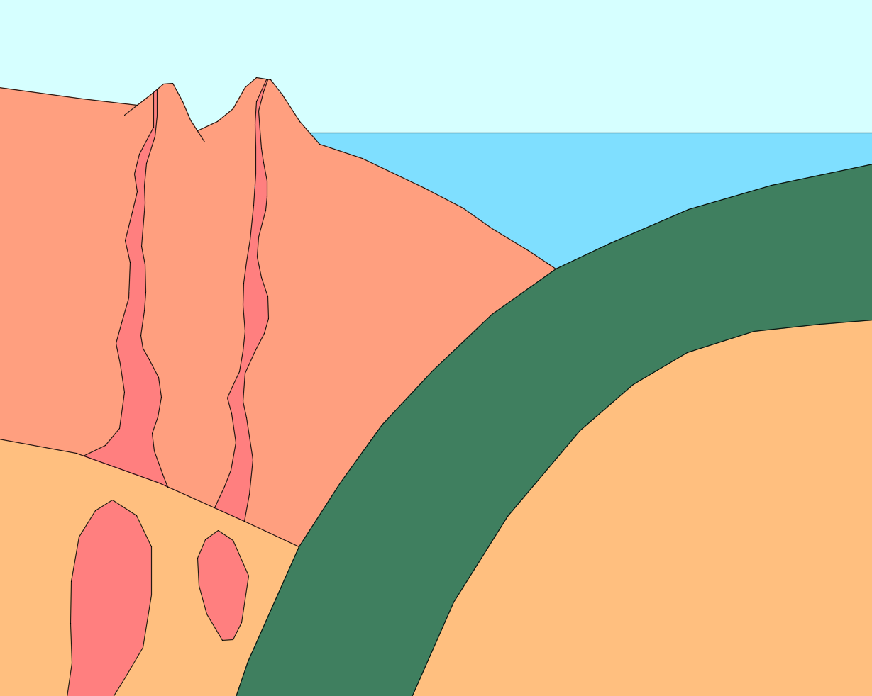
Сжатие | При закрытии океанов происходит столкновение континентов. островные дуги и шельфы сминаются в складки. Если сила столкновения остается высокой после смятия островных дуг и шельфов, то более прочные и мощные кратоны могут надвигаться друг на друга, при этом вспахивая на своем пути осадочные и вулканогенные толщи образуя высокие горы (Гималаи). Столкновение сопровождается интрузивным и эффузивным магматизмом, хоть и менее активным, чем в других активных поясах. Образованный перепад высот провоцирует высокую скорость образования и перемещения обломочного материала.  Столкновение континентов, смятие островных дуг и шельфов в складки. При высокой инерции прочные и мощные кратоны надвигаются друг на друга, вспахивая осадочные и вулканогенные толщи с образованием высоких гор (Гималаи). Ограниченный интрузивный и эффузивный магматизм. Эрозия растущих гор и перемещение обломочного материала в прогибы. | 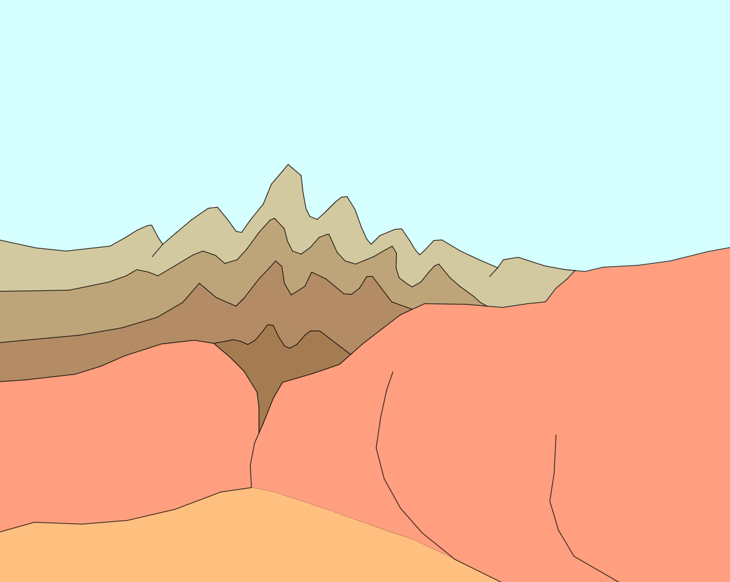
Сдвиг | При касательном столкновении континентов происходит смятие их окраин, острые углы скалываются и истираются. Образование перепадов высот провоцирует перемещение обломочного материала. Сопровождается редким интрузивным магматизмом.  Касательное столкновение континентов со смятием их окраин, скалыванием и истиранием. Образование перепадов высот и перемещение обломочного материала. Редкий интрузивный магматизм. | 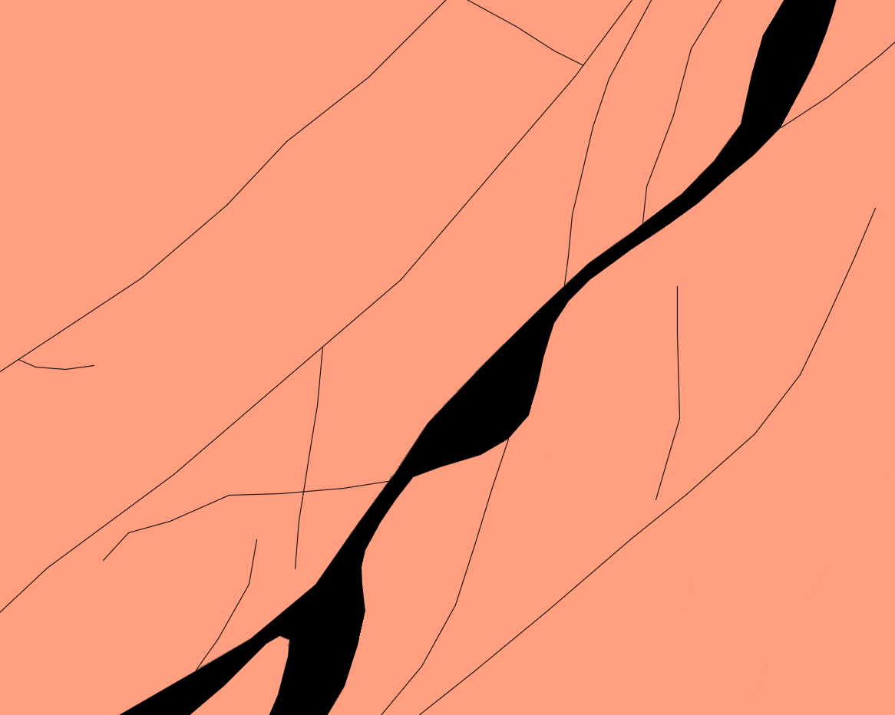
Молодая платформа | Является тонкой частью континента, как правило частично погруженной ниже уровня мирового океана. Является местом накопления осадочных пород.  Погружение тонкой части континента ниже уровня мирового океана при накоплении осадочных пород. | 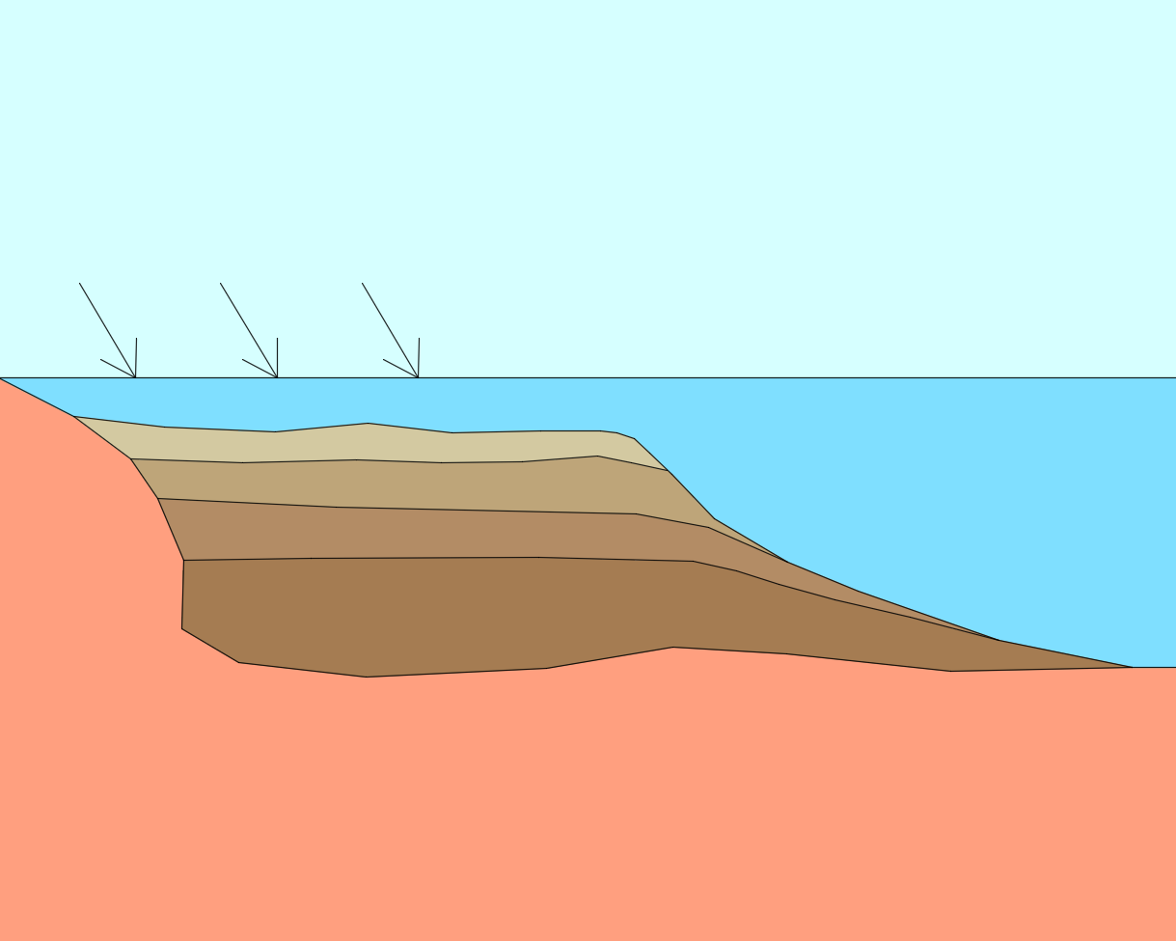
Древняя платформа | Наиболее мощная часть континентальной коры. Подвержена эрозии от выветривания и атмосферного воздействия.  Наиболее мощная часть континентальной коры. Длительная эрозия от выветривания и атмосферного воздействия. | 